**《母亲教养投入对幼儿亲社会行为的影响研究》**

**亲社会行为情景测查方案**

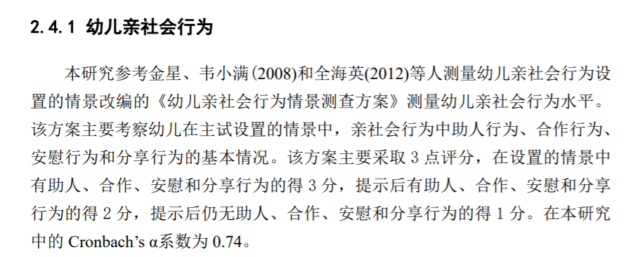

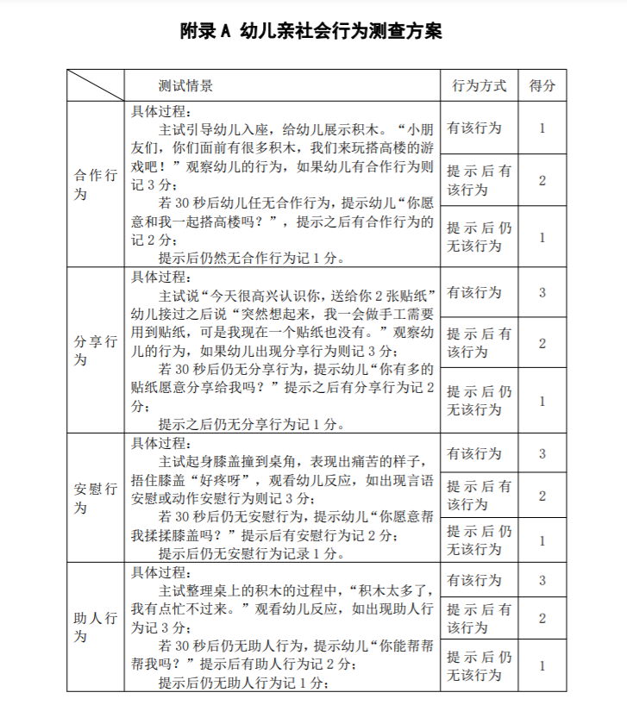

学前儿童家庭支持与亲社会行为的关系研究

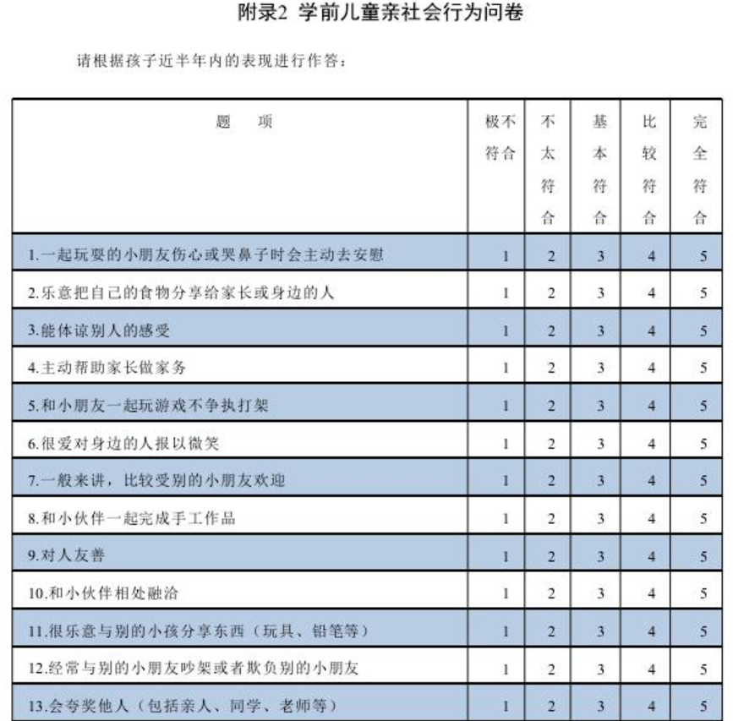

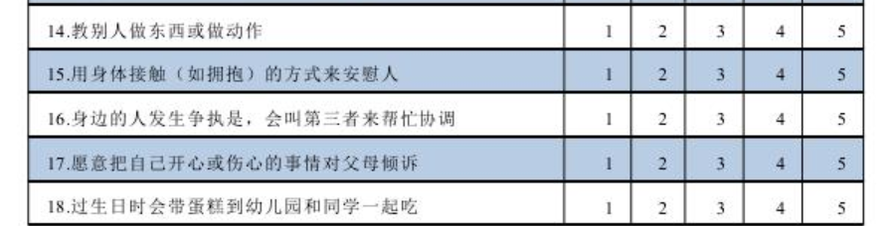

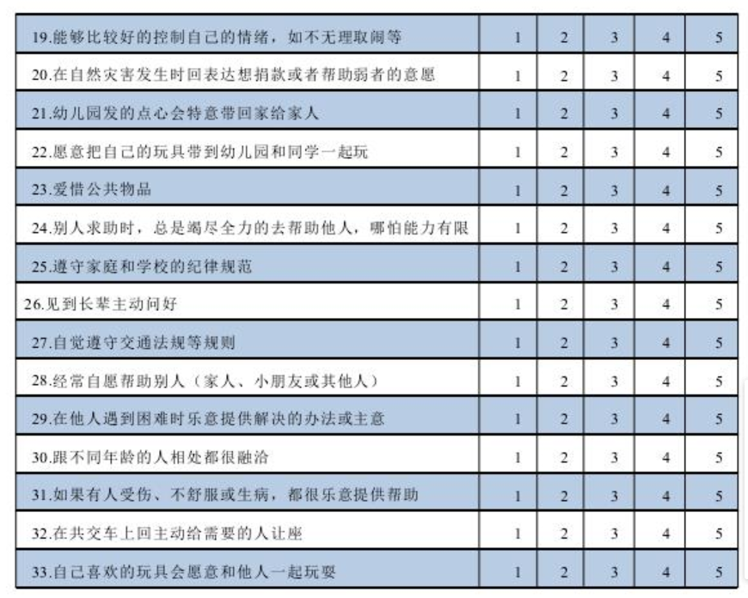

亲子体育游戏与幼儿社会性发展的关系——基于家庭亲密度的中介作用

《4-7岁儿童社会性发展量表》

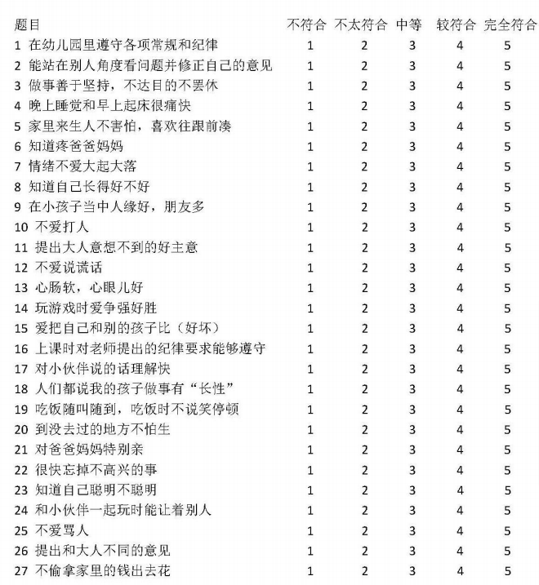

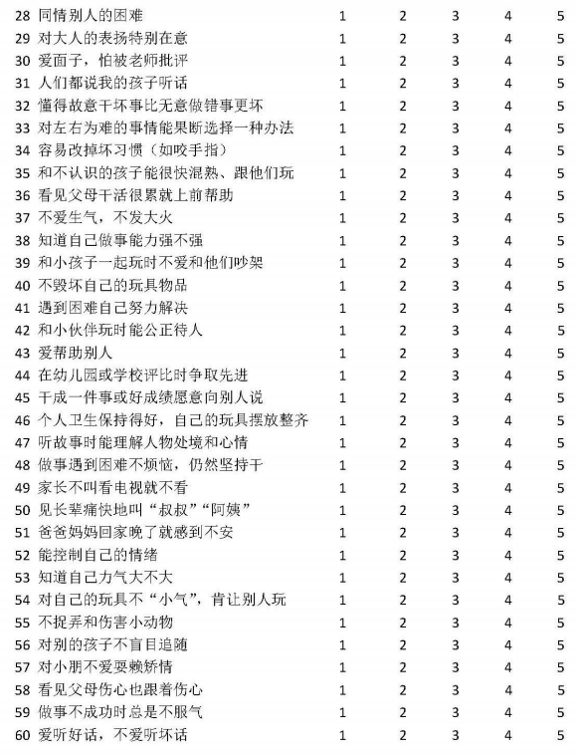

学前教育科研方法

个案研究：对象跟踪模式

